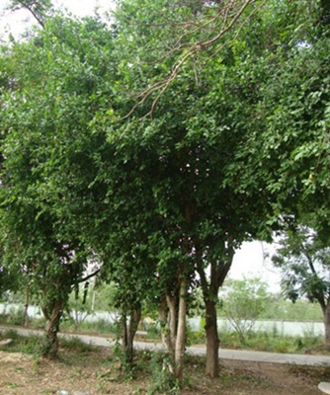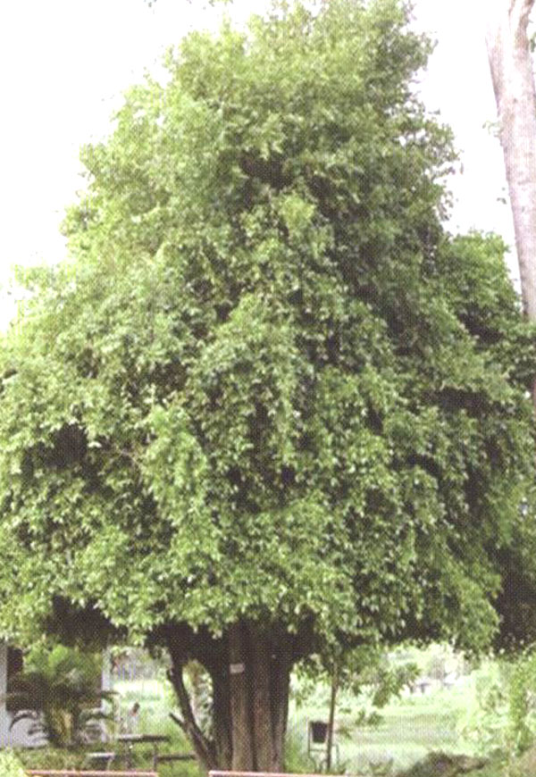
ข่อย
ชื่อวิทยาศาสตร์: Streblus asper Lour.
ชื่อสามัญ: Siamese rough bush, Tooth Brush Tree
ชื่ออื่น: กักไม้ฝอย (ภาคเหนือ), ส้มพอ ตองขะแหน่ (กะเหรี่ยง-กาญจนบุรี)
วงศ์: MORACEAE
ลักษณะทางพฤกษศาสตร์
ไม้ต้น ขนาดกลาง สูง 5-10 ม.เปลือกลำต้นสีเทา โคนลำต้นตรง ส่วนบนค่อนข้างคดงอเป็นปุ่มปม และเป็นร่องเล็กน้อย เนื้อไม้เหนียว กิ่งอ่อนมีขนสาก เรือนยอดเป็นพุ่ม รูปไข่ทึบ
ใบ ใบเรียงสลับ ใบเดี่ยว มีขนาดเล็กสีเขียว ใบรูปรีู่แกมรูปไข่กลับหรือรูปคล้ายสี่เหลี่ยมขนมเปียกปูน โคนใบมนหรือแหลม ปลายใบแหลม ขอบใบจักฟันเลื่อยไม่เป็นระเบียบ ใบหนาหยาบคล้ายกระดาษทรายทั้งสองด้าน
ดอก ดอกเพศผู้และดอกเพศเมียอยู่ต่างช่อกัน ดอกเพศเมียสีขาวหรือสีเหลืองอ่อน ดอกเดี่ยวแต่รวมกันเป็นกระจุกตามซอกใบและกิ่ง กลีบเลี้ยงมี 4 กลีบ คงอยู่จนดอกกลายเป็นผล ดอกเพศผู้สีเขียวอ่อน ออกเป็นช่อกลมเล็กๆ ตามกิ่งแต่ละช่อ เกสรเพศผู้มี 4 อัน
ผล ผลกลมหรือเป็น 2 พูมีขนาดเล็กเท่าหัวเข็มหมุด เส้นผ่านศูนย์กลางประมาณ 0.5 ซม.ผิวเรียบ เมื่อยังอ่อนจะมีสีขาวหรือเทา เปลือกในมียางสีขาว เมื่อสุกผลสีเหลือง เมล็ดแข็งกลม
สรรพคุณทางยา
กิ่งข่อย ใช้ในการแปรง ฟันแทนแปรงสีฟันได้ แต่ต้องทุบให้นิ่มๆก่อน
เปลือก สามารถรักษาแผล แก้ท้องร่วง ดับพิษภายใน ทาริดสีดวงแก้พยาธิผิวหนัง และเมื่อต้มกับเกลือจะได้เป็นยาอมแก้รำมะนาด
ยาง มีน้ำย่อยชื่อ milk (lotting enzyme) ใช้ย่อยน้ำนม
ราก สามารถนำมารักษาแผลได้
แก่น / เนื้อ คนเชียงใหม่ใช้แก่นข่อยหั่นเป็นฝอยมวนเป็นบุหรี่สูบแก้ริดสีดวงจมูก
เมล็ด นำมารับประทานเป็นยาอายุวัฒนะได้ และทำให้เจริญอาหาร
สรรพคุณข่อย
สรรพคุณข่อยที่พบการใช้ในประเทศต่างๆ ได้แก่ ในอินเดีย ใช้กิ่งข่อยทุบให้นิ่มใช้เป็นไม้สีฟันทำให้ฟันแน่น ในประเทศอื่นๆใช้น้ำต้มจากเปลือกข่อยผสมเกลือเป็นยาอมแก้รำมะนาด ในประเทศไทย พบว่า มีการใช้กิ่งข่อยสีขัดฟัน และใช้น้ำยางจากต้นข่อยผสมเกลือใส่ฟันหรือบริเวณที่ปวดฟัน บริเวณเหงือกบวมสามารถลดอาการบวม และอาการปวดได้
ประโยชน์ในด้านอื่นๆ ได้แก่
– การใช้ใบข่อยกำรูดตัวปลาไหลเพื่อกำจัดยางก่อนนำมาปรุงอาหาร
– นำใบมาตากแห้ง และบดชงเป็นชาดื่ม
– เปลือกลำต้นใช้ทำเป็นเยื่อผลิตกระดาษ กระดาษที่ทำจากเยื่อข่อยมีความคงทน แมลงไม่กัดกิน สามารถเก็บรักษาได้ยาวนานกว่ากระดาษจากเยื่อไม้อื่นๆ
– มีการใช้สารสกัดจากข่อยสำหรับการตกตะกอนน้ำนมหรือตกตะกอนโปรตีน

